# 媒体信号处理基础-实验报告2

学号： 3170105728 姓名：林昭炜

## 实验内容及要求

实验工具：MATLAB 2017b

实验内容：

1. 用matlab语言编码实现长度为8的一维离散余弦变换（不能使用matlab内嵌的dct()函数）；
2. 应用matlab内嵌的dct()函数验证自己所实现代码的正确性；
3. 对1D随机信号利用上面实现的离散余弦变换对信号进行变换，然后做反变换，对比恢复后的信号与原信号之间的差异；
4. 随机生成包含一定高斯噪声的正弦随机信号，然后利用DCT变换对信号进行去噪处理。

## 关键代码及注释

% 关键函数 – 生成矩阵

function basis = DCT_BS(N)

% create a Basis Matrix

basis = zeros(N,N);

for i=1:N

for j = 1:N

basis(i,j) = cos(pi*(2*j-1)*(i-1)/(2*N));

end

end

basis(1,:) = basis(1,:) / sqrt(N);

for i = 2:N

basis(i,:) = basis(i,:) * sqrt(2 / N);

end

end

% 关键函数 – 使用8*8矩阵对 长度是8的倍数的信号进行DCT

function sig_dct = DCT_mine(sig, basis)

% do DCT using provided basis element

N = size(basis, 1); % divide signal into batches size 8

sig_sz = size(sig);

% convert 1*n vector into n*1

if sig_sz(1) == 1

sig = sig';

end

% n is signal numbers

n = size(sig, 1);

% cnt is number of batches

cnt = n / N;

sig_dct = zeros(n, 1);

for j=1:cnt

for i=1:N

sig_dct(i + (j-1) * N) = basis(i,:) * sig((j-1) * N + 1:j * N);

end

end

end

% 关键步骤 – 将信号分段做invert DCT变换

% invert DCT

% N is the size of one batch, which is 8

% cnt is the number of batches

for j=1:cnt

for i=1:N

y_idct((j-1) * N + 1:j * N) = y_idct((j-1) * N + 1:j * N) + y_dct(i + (j-1) * N) * basis(i,:);

end

end

% 关键步骤 – 使用DCT进行降噪，保留cutoff_ratio(20%)的数据，其他置0

noise = 5*randn(1,n);

z = 50 * sin((1:n)*2*pi/40) + noise; % z is sin() with noise

z_dct = dct(z);

% preseve 20% of the dct, setting the rest to 0

cutoff_ratio = 0.2;

cutoff = floor(cutoff_ratio * n);

z_dct(1, cutoff:n) = 0;

z_idct = idct(z_dct);

## 实验结果及分析

下图: 自己实现的DCT与Matlab对比

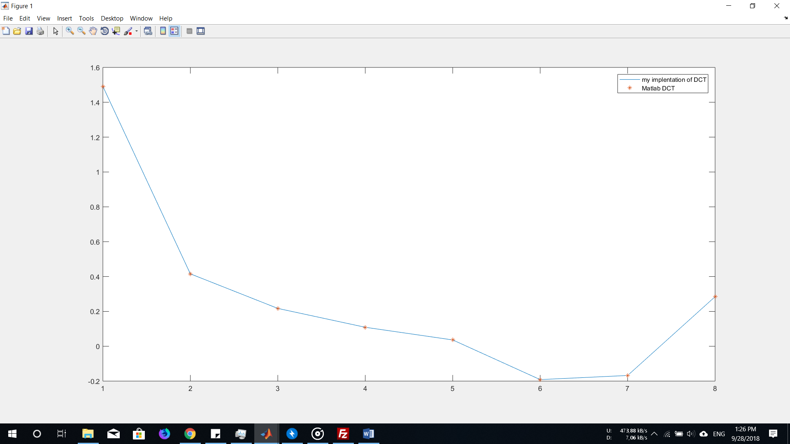

下图: 自己的DCT和 iDCT先后作用于信号上与原始信号对比

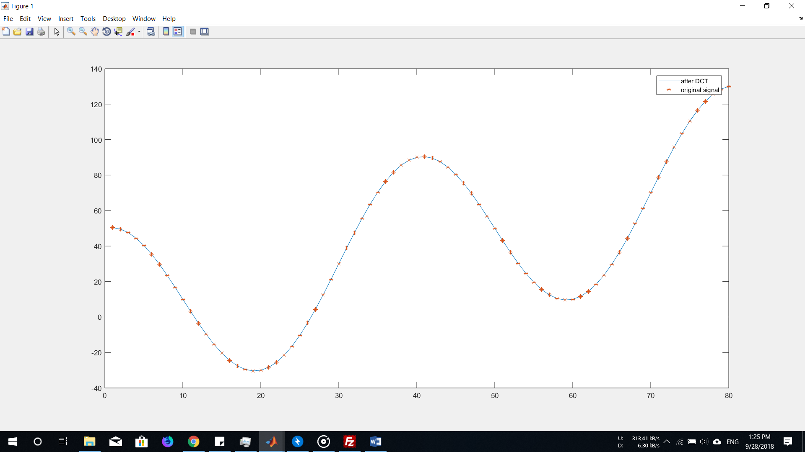

下图: 原始信号，有噪声信号和经过DCT降噪后的效果对比, 降噪过程中保留前20%的低频段

